**Система компоновки данных**

Система компоновки данных представляет собой механизм, основанный на декларативном описании отчетов. Он предназначен для построения отчетов, а также вывода информации, имеющей сложную структуру и содержащий произвольный набор таблиц и диаграмм.

**Устройство системы компоновки данных**

Система компоновки данных позволяет реализовать следующие возможности:

* создание отчета без программирования;
* использование автоматически генерируемых форм просмотра и настройки отчета;
* разбиение исполнения отчета на этапы;
* исполнение отдельных этапов построения отчета на различных компьютерах;
* независимое использование отдельных частей системы компоновки данных;
* программное управление процессом выполнения отчета.

Основные элементы системы компоновки данных представлены на следующей схеме:

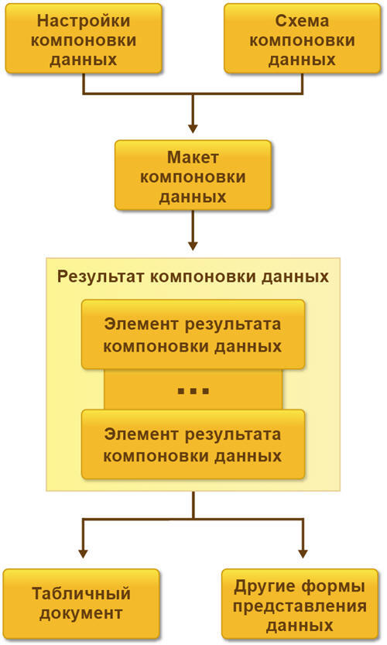

**Схема компоновки данных**

Схема компоновки данных описывает суть данных, которые предоставляются отчету (откуда получать данные и как можно управлять компоновкой данных). Представляет собой базу, на основе которой могут быть сформированы всевозможные отчеты. Схема компоновки данных может содержать:

* текст запроса с инструкциями системы компоновки данных;
* описание нескольких наборов данных;
* подробное описание доступных полей;
* описание связей между несколькими наборами данных;
* описание параметров получения данных;
* описание макетов полей и группировок;
* и др.

**Настройки компоновки данных**

Настройки компоновки данных описывают все, что может настроить разработчик или пользователь в некоторой установленной схеме компоновки данных. Настройки компоновки данных могут содержать:

* отбор;
* упорядочивание;
* условное оформление;
* структуру отчета (составные части будущего отчета);
* параметры получения данных;
* параметры вывода данных;
* и др.

**Макет компоновки данных**

Макет компоновки данных представляет собой уже готовое описание того, как должен быть сформирован отчет. В нем соединяется схема компоновки и настройки компоновки. Фактически макет компоновки данных представляет собой результат применения конкретных настроек к схеме компоновки и является готовым заданием процессору компоновки на формирование отчета нужной структуры с учетом конкретных настроек.

**Элемент результата компоновки данных**

Результат компоновки данных представляется набором элементов результата компоновки данных. Как самостоятельная логическая сущность результат компоновки данных не существует, существуют только его элементы. Элементы результата компоновки данных можно вывести в табличный документ для представления их пользователю, или в другие виды документов. Также имеется возможность программного вывода элементов результата компоновки в объекты вида Дерево значений или Таблица значений.

**Работа с системой компоновки данных в конфигурации**

Система компоновки данных интегрирована в объект конфигурации [**Отчет**](http://v8.1c.ru/overview/Term_000000117.htm). Это позволяет создавать отчеты без программирования.

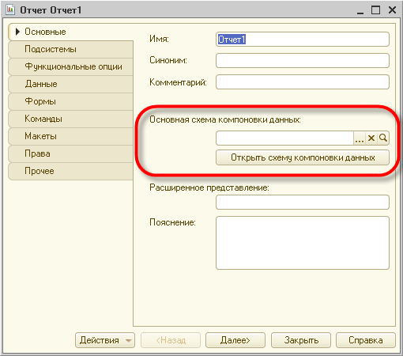У объекта конфигурации Отчет реализовано свойство "Основная схема компоновки данных":

При нажатии кнопки открытия для этого свойства, вызывается [**конструктор макета**](http://v8.1c.ru/overview/Term_000000615.htm), который позволяет создать макет отчета, содержащий схему компоновки данных:

После нажатия кнопки "Готово" будет открыт [**конструктор схемы компоновки данных**](http://v8.1c.ru/overview/Term_000000613.htm).

Конструктор схемы компоновки данных позволяет описать исходные данные, которые будет использовать отчет: наборы данных, связи между наборами данных, вычисляемые поля, ресурсы и т.д.

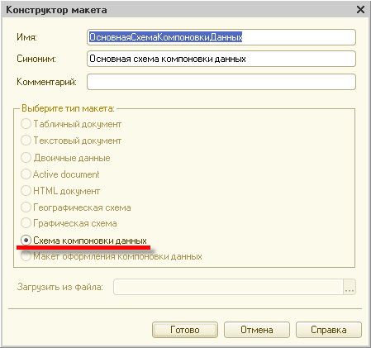Также конструктор схемы компоновки данных предоставляет возможность описать настройки компоновки данных, которые будут использоваться по умолчанию (в том случае, если пользователь не задаст собственные настройки). Настройки компоновки данных могут быть созданы с помощью специального [**конструктора настроек компоновки данных**](http://v8.1c.ru/overview/Term_000000614.htm), или вручную:

После выполнения этих действий отчет готов. В режиме 1С:Предприятие система автоматически, на основании схемы компоновки данных, содержащейся в отчете, может создать форму отчета и форму настроек отчета.

Таким образом пользователь просто запускает отчет и получает результат в соответствии с теми настройками, которые описал разработчик:

При необходимости пользователь может открыть форму настроек отчета и отредактировать их, изменить структуру отчета и т.д. аналогично тому, как это делает разработчик в режиме конфигуратора.

**Консоль системы компоновки данных**

Внешний отчет "Консоль системы компоновки данных" предназначен для специалистов, желающих подробнее узнать об устройстве системы компоновки данных. Консоль позволяет выполнять отдельные шаги компоновки данных с просмотром промежуточных результатов в виде XML.

